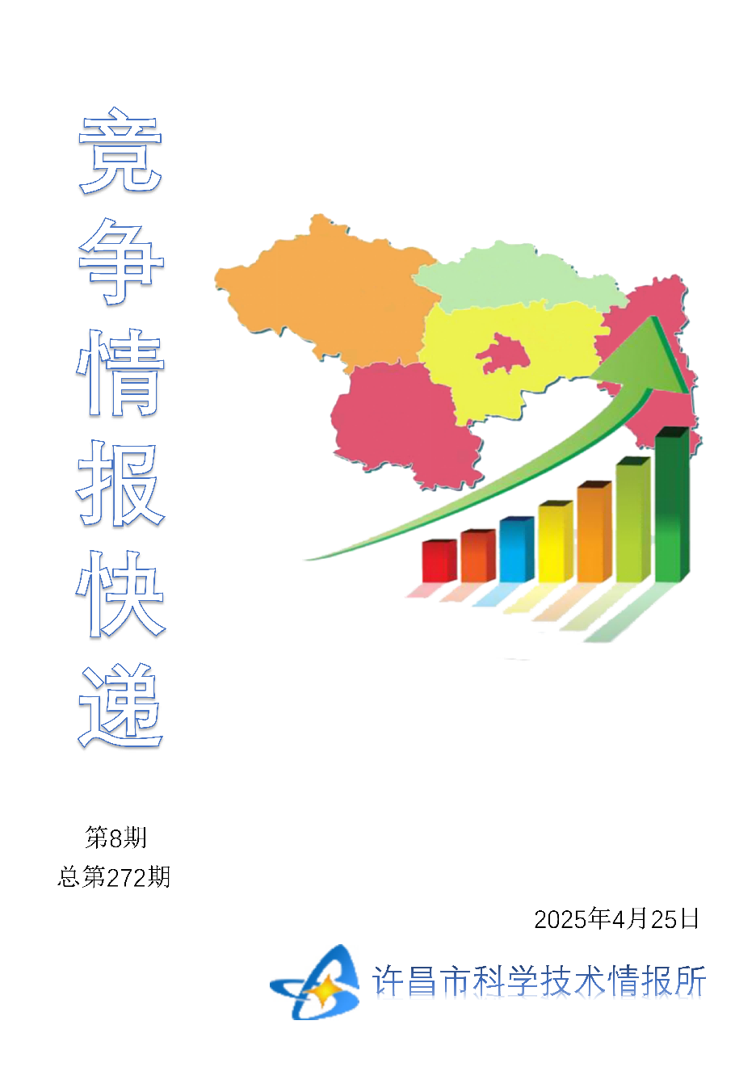
●编者的话
许昌市科学技术情报研究所是隶属于市科技局的财政全额供给事业单位。为适应新时期科技信息工作的需要，更好地服务政府决策和企业发展，推动企业转型升级，决定升级改版《许昌竞争情报快递》这一内部交流刊物。该刊物立足许昌市现有工业基础，按照市委、市政府提出的“6+3+3”发展新态势，即新一代信息技术、新材料、生物医药、智能装备、新能源汽车、节能环保6大战略性新兴产业，装备制造、食品、发制品3大优势主导产业，建材、化工、轻纺3大传统产业的运行咨询和发展态势，为市、县两级四大班子领导、重点企业等提供最新的行业动态、财经数据、金融要点等综合信息，为建设“智造之都宜居许昌”尽微薄之力。您对该刊物有什么意见和建议，请及时与我们沟通联系，以便我们改进工作、不断提高刊物质量，更好地服务于许昌经济社会发展和科技创新。
●行业动态
“新质生产力”已成全球科技界新热词…………………………………………2-3
中国创新指数排名世界第10位 …………………………………………………4-5
●行业趋势
创新驱动、智慧计量………………………………………………………………6-7

●行业动态
“新质生产力”已成全球科技界新热词
3月下旬的北京春风正劲。3月31日，科技界一场“世界大联欢”——2025中关村论坛年会圆满落幕。作为全球科技创新的“风向标”，每年的中关村论坛年会都会集中发布一大批具有国际影响力的科技成果，展现了我国在前沿科技领域的突破性进展。
在大会的5天里，新质生产力这一中国原创的概念，已成为全球科技界热议的关键词。新质生产力，不仅是论坛年会中上千名嘉宾发言绕不开的关键词，也是众多成果发布、合作成交的主要背景。向新而行，向质发力，中关村论坛正助力一系列创新成果走向全球，让“新质”一词成为国际科技舞台上的“新声”。
创新成果惊艳登场
年会开幕式暨全体会议结束后，作为致辞嘉宾之一的新加坡副总理王瑞杰，路过会场外的“小关书店”时，饶有兴味地翻阅起了书架上关于中关村与科技创新的书籍。
王瑞杰在致辞中提及，自2007年创办以来，中关村论坛汇集了科学、技术和商业领域最杰出的人才，以“创新与发展”为永久主题，促进了全球科技创新交流与合作。
中关村打动嘉宾之处，还有众多琳琅满目的创新成果。其中既有首次实现全功率运行的高能同步辐射光源、首次实现千秒量级高约束模等离子体运行的“人造太阳”、正式开源的长安链3.0区块链平台等前沿“重磅选手”，还有遍布会场各处的智能机器人、AI智能助手等令人见微知著的“轻量明星”。
“中关村论坛上的所见所闻，进一步深化了我对中国科研发展的既有认知。”新西兰皇家学会原主席布伦特·尤安·克洛西尔这样评价机器人领域的进步。
在3月29日的标准化与科技创新发展论坛上，联合国工业发展组织驻中国区域办公室首席代表康博思以“标准是工业创新的加速器”作演讲时说：“作为新兴技术成果价值跃迁成为新质生产力的关键助力，新发布的两项标准化创新成果体现了中国实践。”
长期从事超短超强激光物理领域研究的诺贝尔物理学奖获得者杰哈·阿尔贝特·穆鲁，对中国的大科学装置进步表示赞叹。他促进了中国科学家与国际组织的合作，使中国科学家能够在欧盟开展大型装置的科学研究。高能同步辐射光源全功率运行之后，杰哈·阿尔贝特·穆鲁评论说：“中国的科技发展在北京体现得尤为明显，怀柔科学城就是力证。”
投资交易总额再攀高峰
今年的“投资北京”大会共发布了215个招商合作项目，招商总额954.5亿元。大会聚焦新一代信息技术、医药健康、科技服务三大万亿级产业集群和人工智能、智能装备等七大千亿级产业集群，向全球投资者发出了邀约。
“场景”是今年大会的重要关键词。全球首创手持式骨科手术机器人多中心临床应用场景建设、基于AI大模型的数据库开发管理新模式、《三体：四维空间》科幻体验中心、水下建筑物巡检与水面智能监控、大兆瓦风机试验检测中心等运用场景均被发布，众多需求和机遇吸引着优质项目在京落地。
据统计，此次大会签约30个重点产业项目，签约总额达615.4亿元，涵盖生物医药、金融、科技服务、智能制造与装备、绿色能源与节能环保等多个产业领域。
“北京是不可多得的创新伙伴。”再次登上中关村论坛年会舞台的诺贝尔生理学或医学奖得主巴里·马歇尔感慨地说，“中关村有着强有力的政策支持，涵盖知识产权、监管、上市规划、成果转化等方面，这对创新格外重要。”
在本次年会的另一个重磅环节——2025中关村国际技术交易大会上，现场发布了《百项新技术新产品榜单》和《百项国际技术交易创新项目榜单》，面向全球40多个国家和地区征集1472项创新项目，最终评议产生200项新成果。大会还开展了技术交易、生态合作两类11个项目的现场签约。
在“硬科技投资与发展”平行论坛上，规模达100亿元的“中关村战新基金”正式对外发布。该基金将进一步壮大耐心资本、战略性新兴产业和未来产业，培育和服务一批优质企业加速发展。同一论坛上，中关村发展集团与9家来自高校院所的科技成果转化项目签约，签约总额2.5亿元。

中国创新指数排名世界第10位
在3月31日举行的2025中关村论坛年会重大成果专场发布会上，中国科学技术发展战略研究院发布《国家创新指数报告2024》。报告显示，全球创新格局保持亚美欧三足鼎立态势，领先国家科技创新优势突出。中国创新能力综合排名第10位，接近欧洲主要发达国家水平。
中国科学技术发展战略研究院党委书记刘冬梅接受采访时说，得益于近年来我国创新资源投入持续增加，知识产出表现突出，企业创新能力不断提升，创新环境逐步改善，有力支撑和引领国家高质量发展。
12年间中国国家创新指数提升10位
该报告从创新资源、知识创造、企业创新、创新绩效和创新环境5个维度构建了评价指标体系，针对世界40个国家开展创新能力评价。这40个国家的研发投入总和占全球95%以上，GDP之和占世界85%以上，人口总数约占世界的60%。新一期报告对标科技强国要素特征，进一步优化和完善了评价指标体系。
结果显示，2024年，中国国家创新指数综合排名世界第10位，相比2012年的第20位提升10个位次，是十余年来进步最快的国家，也是唯一进入世界前十行列的中等收入国家。
就具体得分而言，中国国家创新指数得分为70.1分，超过法国，与日本、英国、德国等排名5—9位国家间的差距在2.4—6.8分之间，中国主要指标增速高于发达国家水平。
“中国创新能力接近人均GDP在5万美元左右的欧洲国家，且仍处于稳步上升的通道。”中国科学技术发展战略研究院技术预测与统计分析研究所所长玄兆辉研究员说。
中国创新资源表现亮眼
从国家创新指数5个分指数来看，中国在各个维度均有不俗表现，中国创新资源、知识创造表现突出。
其中，创新资源排名第5位。从2022年数据来看，中国研发经费投入占全球的20.1%，稳居世界第2位，相当于美国R&D经费投入的49.5%；R&D/GDP达到2.49%（2024年提升至2.68%），排名第14位；基础研究经费占全社会研发经费支出比重为6.57%（2024年提升至6.91%），排名第34位。自然指数上榜的顶尖科研机构数量排名世界第2位。
知识创造排名第7位。中国高被引论文数占世界份额大幅提升，排名保持世界第1位；中国有效发明专利数量达到335.1万件，位居世界首位。
企业创新排名第9位。中国三方专利数量占全球总量的比重快速提高，达到10.4%，PCT专利数量（进入国家阶段）达到3.8万件，均排名世界第3位。
不仅如此，我国创新绩效排名第22位。高技术产业出口额占世界比重为22.3%，排名第1位。
创新环境排名第20位。中国创业文化得分排名第2位，企业与大学研究与发展协作程度排名第5位，风险资本可获得性排名第8位。
领先国家科技创新优势突出
报告指出，全球创新发展保持亚美欧三足鼎立格局，领先国家科技创新优势突出。其中，北美地区仍是世界创新能力最强的一极。美国和加拿大两国人口合计占全球的4.7%，GDP占全球的27.6%，但两国R&D经费投入总量占全球的40.2%。与此同时，欧洲地区整体表现强劲；东亚、太平洋地区主要国家表现优异，上升趋势明显。
值得关注的是，世界各国之间创新鸿沟依然明显，主要的研发活动和创新产出集中在前15位的第一集团国家。其中，第一集团国家的人口数量虽然仅占全球人口总量的27.8%，经济产出总量占全球的63.4%，但其研发经费支出却占全世界的84.5%。排名第31位以后的第三集团国家人口数量占全球人口总量的26.7%，经济产出总量占全球的11.3%，但其研发经费支出仅占全世界的3.1%。
“从历年比较来看，领先的第一集团国家科技创新综合能力优势突出，2012年以来创新指数排名基本稳定。”玄兆辉分析说，15个国家中，仅有中国综合排名变化幅度较大，从2012年的第20位快速上升至2024年的第10位。其余14个国家均保持稳定，排名小幅变动。
报告还显示，美国2012年综合排名第2位，2013年以来一直排名第1位；瑞士一直稳居前三行列，2024年排名第2位。

●行业趋势

创新驱动、智慧计量
水流悄无声息地通过测量管道，水表内的换能器就能精准地发射、接收超声波信号，并对接收到的数据进行智能处理和分析，就像是在和水流进行无声的“对话”。这一场景是超声波水表的“工作写照”。因精准、耐用、“聪明”等优势，超声波水表在日常生活和工业生产中发挥着越来越重要的作用。
在山东青岛，有一家深耕智能仪器仪表制造的高新技术企业——青岛积成电子股份有限公司（以下简称“青岛积成电子”）。4月1日，该企业总经理李清峰表示：“依靠创新驱动，我们在国内超声仪表产业中脱颖而出，产品远销欧洲、亚洲、南美洲的众多国家和地区。”
持续创新引领技术突破
近期，李清峰格外忙碌。随着该企业一项项新技术、新产品从实验室走向生产线，前来洽谈合作的海内外客户一个接着一个。
“公司先后开发了超声波热量表、超声波水表、超声波燃气表等产品。在智慧市政领域，我们也开发了燃气、水务、热力智慧化解决方案。”李清峰说，今年第一季度，公司订单源源不断。其中，欧洲客户下的订单量比2024年同期增长了近一倍。
在李清峰看来，青岛积成电子主要依靠产品和技术创新拓展市场。在成立之初，青岛积成电子就自主研发了光电直读式抄表技术，研制出直读式远传水表和直读式远传燃气表，并率先在国内实现产业化。近年来，随着技术的进步，水表行业开始由机械计量向全电子计量发展。
“之前，水表和燃气表的流量计量主要基于机械原理。以超声波技术为代表的全电子计量技术的出现，推动了流量仪表加速迭代。”李清峰介绍，2012年起，青岛积成电子瞄准超声流量计量技术，加大攻关力度，打破了国外厂商技术垄断，先后成功研发出超声波水表、超声波燃气表。
“我们的超声波水表产品获得了计量器具指令（MID）、国际计量组织（OIML）双认证，在技术性能、准确度、稳定性和可靠性等方面都达到了国际标准，可以满足欧洲直饮水高标准需求，保证了产品在国际市场上的竞争力。”李清峰说。
精益求精助推产业升级
R值，是计量仪器领域的专业词语，指的是量程比，即仪表最大测量范围与最小测量范围之间的比值。通常来说，量程比反映了超声波水表能够在多大范围内保持准确测量的能力。青岛积成电子研制的超声波水表量程范围宽，量程比可达R400。此外，在青岛积成电子，还能定制到具有更高量程比的产品。
谈及企业飞跃式发展的秘诀，李清峰反复提到技术创新的重要性。据介绍，作为技术驱动型企业，青岛积成电子建有超声流量仪表山东省工程研究中心和欧洲研发设计中心，参与编制和起草了18项国家、行业及团体标准，拥有多项自主创新技术，共获得专利129项。
“近3年来，我们的研发投入每年均超过3000万元、累计超过1亿元，在国内整个行业中保持领先。”李清峰介绍，凭借在超声流量计量领域的技术、产品成果，企业于2020年被工业和信息化部授予专精特新“小巨人”企业称号。
随着人工智能技术的快速发展，仪器仪表产业市场也迎来了颠覆性变革。青岛积成电子超前布局，在人工智能、数据要素服务等方面加强创新，目前已拥有智慧燃气和智慧水务的完整解决方案，可提供信息化规划、软件开发、大数据整合与应用、数字孪生等方面的服务。
“未来，青岛积成电子将继续加大研发投入，推出更多新产品、新方案，为国内仪器仪表产业创新发展添砖加瓦。”李清峰表示。

